Методическая разработка непосредственной образовательной деятельности детей старшего дошкольного возраста по теме
«Система обучения детей в школе»
в рамках муниципального проекта «Внедрение системы образовательных событий как средства повышения образовательных результатов обучающихся ГО Красноуфимск» с использованием метода кластер

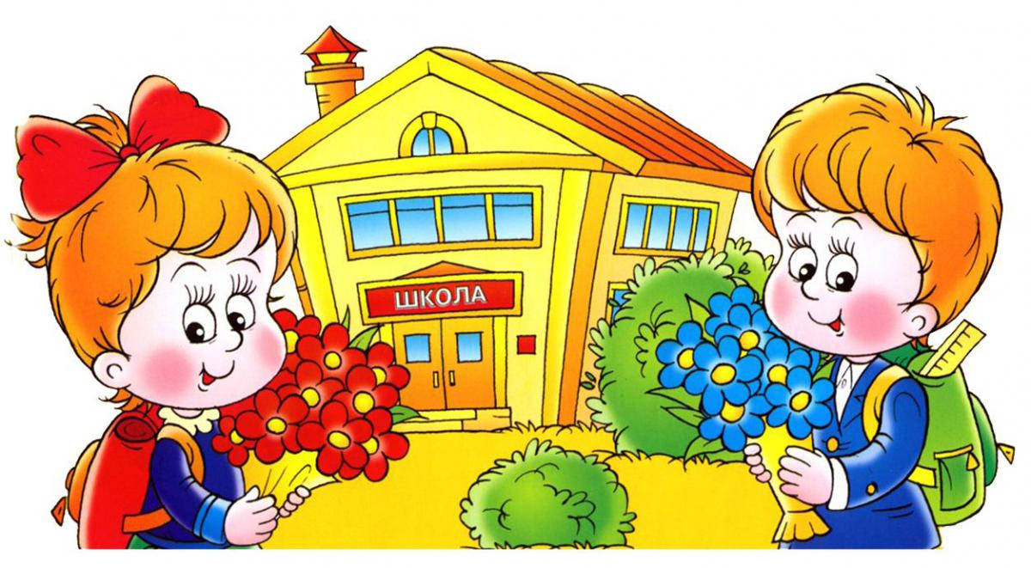

Подготовила воспитатель
подготовительной группы Антипова В. Г.

Красноуфимск 2018
Цель: Создание условий для углубления представления детей о дальнейшем обучении в школе.
Задачи:
Образовательные:
- Познакомить дошкольников с профессией учителя, установить доброжелательное отношение.
- Закрепить с детьми полученные знания, продолжать учить находить слова противоположные по смыслу, активизировать словарь, уточнить знания детей о предлогах( на, под, над)
- Продолжать учить составлять задачу, прямой и обратный счет, уточнить знания о звуках, делить слова на слоги, находить место звука в слове, составлять предложения со словом школа.
- Способствовать положительному настрою для успешного обучения в школе.
Развивающие:
Развивать внимание, мышление, связную речь, продолжать развивать умения отвечать на вопрос.
Воспитательные:
Воспитывать общую культуру поведения детей через беседу и художественное слово, доброжелательное отношение к учителю, умение работать в коллективе.
Оборудование и технические средства: иллюстрации : «здание школы», « учитель у доски» аудиозапись песни Пляцковского М., Шаинского В. «Чему учат в школе», песня Железновы «Автобус», карточки с индивидуальными заданиями для уроков, карандаши, фишки-звездочки, карточки с школьными принадлежностями для каждого урока (буквы – урок русского языка; карточки с заданиями – для математики; чтение – картинки ежа и зайца;
Возраст детей: 6-7 лет, подготовительная группа.
Тип образовательной деятельности: занятие – путешествие.
Технологии: кластер, информационно-коммуникативная; личностно-ориентированные; технология использования в обучении игровых методов.
Доминирующая образовательная область: познавательное развитие
Планируемые результаты:
- сформированы представления детей о звуке и букве.
- дети способны составлять небольшие предложения.
- дети способны составлять задачи по рисункам.
Методические приемы:
• игровой
• наглядный (демонстрационный и раздаточный материал)
• словесный (рассказать и объяснить).

Ход НОД
- Организационный момент.
Дети становятся в полукруг.
Приветствие: Сопровождается с движениями.
Здравствуй, небо! (Руки поднимают вверх)
Здравствуй, солнце! (Руками над головой описать большой круг)
Здравствуй, Земля! (Плавно опускают руки)
Здравствуй, наша большая семья! (Все берутся за руки и поднимают их вверх)
Собрались все дети в круг,
Я- твой друг и ты-мой друг.
Вместе за руки возьмемся
И друг другу улыбнемся! (Все берутся за руки и смотрят друг на друга с улыбкой)
Воспитатель: А теперь ребята, пожалуйста, садитесь на стульчики.
Воспитатель: Ребята нам в детский сад пришло письмо.
Давайте посмотрим, что в конверте. Здесь какие – то интересные, загадочные картинки.
Да это картинки – ребусы.
Попробуем разгадать их. (разгадывают ребусы)
Да, правильно это школа.( показ иллюстрации)
- Ребята, зачем дети идут в школу? (ответы детей)
2. Вводная часть.
Показ иллюстрации « Учитель у доски»
Воспитатель: Посмотрите внимательно на картину, кто изображен на картине? (Ответы детей)
-Учитель-это друг, советчик, он не только учит, но и воспитывает детей. Он водит детей на экскурсии в парк, в лес, в музей, проводит веселые праздники. Он поможет сделать первые, самые трудные шаги по лестнице знаний. У нас в детском саду проводятся занятия, на которых вы тоже постигаете новое. Какие у нас занятия проводятся? (Ответы детей).
-А вот в школе у вас будут иностранный язык, физика, химия, ботаника и еще много других предметов. Как интересно познавать новое!
-А чем отличаются от вас первоклассники? (Ответы детей)
-Они старше вас на целый год у них специальная одежда, которую называют формой.
А что еще надо первокласснику (ответы детей)
Воспитатель: что изменится в вашей жизни, когда вы станете первоклассниками?
-Вам будет всем по 7 лет, у вас в школе не будут часа сна и игровой комнаты. А как вы думаете, ребята, есть ли в школе свои правила? (Ответы детей).
-Ребята в школе есть свои правила поведения, сейчас я буду читать, а вы дополните их словами, когда я остановлюсь.
Словесная игра «Школьные правила»
1. Парта-это не кровать,
И на ней нельзя (Лежать).
2. Ответить хочешь- не кричи,
А только руку (Подними).
3. Учитель спросит - надо встать.
Когда он сесть позволит- (Сядь).
4. На уроке будь старательным,
Будь спокойным и (Внимательным).
5. Все пиши, не отставая,
Слушай, … (Не перебивая).
6. Если друг стал отвечать,
Не спеши (Перебивать).
7. Говорите четко, внятно,
Чтобы было всё (Понятно).
Воспитатель: теперь вы знаете правила школьников. Хотите поиграть в школу? (Ответы детей)
Тогда давайте превращаться в учеников.
1,2.3,- покружились
И в школьников превратились.
А я покружусь-
И в учителя превращусь.
Вот мы с вами превратились в школьников, а я в учителя и на чем мы отправимся в школу? (Ответы детей)
Воспитатель: я предлагаю отправиться на автобусе.
Музыкально-подвижная игра под песню Железновы «Автобус».
(«Дети отправляются в школу», воспитатель звонит в колокольчик)
-Вот мы и в школе. Динь- динь- динь-звенит звонок, начинается урок!
3. Основная часть
«Урок литературного чтения»
-Звонок прозвенел, сели все за парты и начинается первый урок литературного чтения. Чтоб правильно и быстро ответить на вопросы надо слушать внимательно. За правильные ответы буду давать смайлики. В конце урока посчитаем, кто больше всех заработал смайликов. Послушайте сказку о животных и их одежках. (Воспитатель читает сказку).
«Еж и заяц» К. Д. Ушинский.
Беленький, гладенький заяц сказал ежу:
Какое у тебя, братец, некрасивое колючее платье.
Правда, отвечал еж, но мои колючки спасают меня от зубов собаки и волка. Служит ли тебе так же твоя хорошенькая шубка?
Заяц вместо ответа только вздохнул.
Вопросы:
-Как укорял заяц ёжика? (ответы детей).
-Что ему ответил ёжик? (Ответы детей).
Воспитатель: сейчас будем придумывать слова про ежа и зайца, противоположные по смыслу.
Словесная игра с антонимами «Скажи наоборот».
-Например: - Ёж колючий, а заяц…какой (Пушистый).
Ёж смелый, а заяц- (Пугливый).
Ёж бегает медленно, а заяц- (Быстро).
Еж серый, а заяц- (Белый).
У ежа лапки маленькие, а у зайца лапы (Большие).
Зимой ёжик спит, а заяц (Бегает).
(Воспитатель раздает смайлики за правильные ответы, в это время звенит звонок на перемену).
На перемене мы отдохнем и сделаем разминку.
Переменка: «Дует ветер с высоты»
Дует ветер с высоты.
Гнутся травы и цветы.
Вправо-влево, влево - право
Клонятся цветы и травы. (Наклоны в стороны)
А теперь давайте вместе
Все попрыгаем на месте. (Прыжки на месте)
Выше! Веселей! Вот так.
Переходим все на шаг. (Ходьба на месте)
Вот и кончилась игра
Заниматься нам пора.
(Воспитатель звонит колокольчик)
.«Урок математики»
Воспитатель: звенит звонок начинается урок. Сейчас у нас математика. Дети как вы думаете, чтобы писать красиво и правильно, что для этого нужно сделать? (Ответы детей).
Да, внимательно слушать учителя, тренировать пальцы. Чтобы ваши пальцы рук были гибкими, ловкими и умелыми, давайте с ними поиграем.
Пальчиковая гимнастика с использованием карандаша.
Карандаш в руках катаю,
Между пальчиком верчу.
Непременно каждый пальчик,
Быть послушным научу.
Работа в парах.
1. На столах у вас лежат карточки- пазлы с цифрой «1 -10» возьмите их и расставьте цифры в правильном порядке. (прямой и обратный счет)
2. Составьте задачу по рисунку. Запишите решение задачи и прочитайте запись. (Составление задач и их решение; договариваются, кто будет составлять задачу, а кто записывать решение)
3. Игра «Вспомни и назови»
Воспитатель: ребята, вспомните и назовите, какой транспорт ездит под землей, на земле и над землей. (с использованием предлогов – под землей – метро и.т. д.)
Воспитатель звенит в колокольчик.
Переменка.
Дети занимают удобные позы (на ковре).
Воспитатель: Я предлагаю вам внимательно прослушать песню, которая называется «Чему учат в школе?».
— Что вы узнали из песни о том, чему учат в школе? (Дети отвечают)
Звенит звонок у нас вновь урок.
«Урок русского языка»
Воспитатель: прозвенел опять звонок, начинается урок.
« Урок русского языка.»
Ребята я предлагаю вам взять по одной звездочке. Разделитесь на группы по цвету.
Я буду задавать вопросы по очереди каждой группе, за правильные ответы, команда получает смайлик.
1.Скажите, ребята из чего состоит наша речь? (Из предложений, слов, слогов, звуков).
2.Какие бывают звуки? (Звуки бывают гласные и согласные, твердые и мягкие, глухие и звонкие).
1.Чем буквы отличаются от звуков? (Звуки мы произносим и слышим, а буквы мы видим и пишем)
2. «Деление слов на слоги»
Скажите, сколько слогов в слове ШАР, МА-МА, КО-ЛО-КОЛЬ-ЧИК, Я, ВОЛК, ЛИ-СА, МА-ШИ-НА?
1. «Определение места звука «А» в словах; (арбуз, аист, стол, банка, Валя, парта, дом, зима, горка, карандаш, ручка, нож)
2. Придумывания предложения со словом «ШКОЛА»
(Звенит звонок на перемену)
Посчитайте, сколько вы заработали смайликов за правильные ответы. Молодцы! Очень хорошо занимались. (Подсчет)
«Урок физкультуры»
Что такое физкультура? - Тренировка и игра (маршируют на месте).
Что такое физ –куль – ту- ра?
Руки вниз - это « физ»,
Крутим шею словно руль – это «куль»,
Прыгай ловко в высоту – это «ту» ,
Бегай полчаса с утра – это «ра».
Занимайся этим делом – (руки в стороны, вверх, вперёд)-
Будешь ловким (присели- руки вперёд), сильным (встали- руки в стороны),
Смелым (руки на пояс), Плюс -отличная фигура (показали)
Вот что значит физ- куль- ту- ра ! (показали , отведя большой палец вверх).,
Воспитатель: Молодцы ребята, вам понравилось? А теперь нам пора возвращаться в детский сад. Скажем волшебные слова «Повертелись, покружились, в детском саду очутились !».
Воспитатель: Дети вот мы вернулись в детский сад, вам понравилось наше путешествие?
Самоконтроль.
Мы сегодня с вами узнали, какие уроки и правила бывают в школе. А теперь я хочу проверить, как вы их запомнили Мы сейчас вспомним все и разместим иллюстрации в кластере, то есть в схеме в виде елочки.
Открытость: Все задания выполнены. Вы хорошо со всем справились. Я надеюсь, что в настоящей школе вы будете хорошо учиться, так же, как и сегодня. А когда мы будем изучать что – то новое, будем наклеивать картинки на наш кластер.
Спасибо вам ребята!

